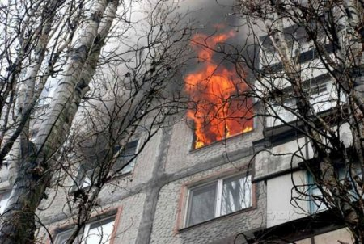
Населению
о причинах пожаров и мерах пожарной безопасности
в осенне-зимний период

Основные причины пожаров в осенне-зимний период: неосторожность населения при курении, при приготовлении пищи, аварийный режим работы, неисправность электрооборудования, электропроводки (в том числе в транспортных средствах), нагревательных бытовых приборов, нарушение правил содержания и топки печей в частных гаражных, садовых и огородных строениях, а также детская шалость с огнем.
Чтобы снизить риск возникновения пожаров и гибели людей от вредных факторов пожара:
Не оставляйте без присмотра открытый огонь - зажженные спички, сигареты, зажигалки, свечи и др.
Не перекаливайте печи, не оставляйте топящиеся печи без присмотра взрослых. Проверяйте исправность дымохода, противопожарное оборудование стен, пола, потолка, кровли у печи и трубы.
Не бросайте не затушенные окурки, спички на пол, в мусор, в мусоропровод, в контейнеры для сбора бытовых отходов, на землю, в том числе при курении на балконе, лоджии.
Не оставляйте без присмотра посуду (сковородки, кастрюли и др.) во время приготовления пищи и не оставляйте ее на разогретой поверхности после приготовления пищи. Уходя из дома, готовясь ко сну, убедитесь, что бытовые нагревательные приборы выключены, окурки, свечи, печи затушены.
Не курите в постели, вблизи легковоспламеняющихся предметов (шторы, занавески и др.).
Не пользуйтесь неисправными, самодельными электробытовыми и газовыми приборами, электропроводами и кабелем с видимыми нарушениями изоляции. Замените оголённые, ветхие провода, неисправные, поврежденные розетки, выключатели.
Не включайте одновременно в электросеть несколько приборов большой мощности, не перегружайте электросеть, чтобы избежать перегрева, замыкания, возгорания.
Не кладите, не сушите вещи, обувь на включенных в сеть электронагревательных приборах (обогревателях и др.), на печах, над открытым пламенем и вблизи от него.
Не оставляйте малолетних детей без присмотра взрослых, не допускайте детской шалости с огнем, разъясните последствия шалости: пожар, вред здоровью (травмы, ожоги, отравление), гибель всего живого, уничтожение вашего имущества, имущества соседей.
Не храните, не складируйте в жилых помещениях, в огородных, гаражных строениях и на прилегающих к ним территориях горючий мусор, легковоспламеняющиеся жидкости, баллоны с горючими жидкостями и газами.
Не устраивайте свалки, не сжигайте горючий мусор вблизи жилых строений, построек, гаражей.
Проверяйте чаще исправность электропроводки, наличие горючих отложений на конструктивных деталях моторного отсека используемого транспортного средства.
Установите в жилом помещении автономный оптико-электронный дымовой пожарный извещатель, предназначенный для обнаружения загораний, дыма малой концентрации в закрытых помещениях и выдачи тревожных извещений в виде громких звуковых сигналов.
Приобретите первичные средства тушения пожара – огнетушитель, противопожарное полотно.
Приобретите, храните в доступном месте индивидуальные средства защиты органов дыхания и зрения от токсичных продуктов горения (самоспасатели и др.), специальные огнестойкие накидки, капюшоны, которые спасут от ожогов, обеспечат возможность эвакуации из горящего помещения.
Согласно законодательству, граждане обязаны соблюдать требования пожарной безопасности, иметь в помещениях первичные средства тушения пожаров, противопожарный инвентарь, при обнаружении пожара немедленно сообщить адрес пожара в пожарную охрану по телефону 01, 101 – с мобильного, или 112, принять посильные меры по тушению пожара и спасению людей.
Соблюдение простых правил пожарной безопасности избавит от тяжелых последствий пожара.

При обнаружении пожара звоните по номеру 01, 101, 112

